NOTE INTERNE
DE
SERVICE OU D’INFORMATION

Vous avez une consigne à faire passer, une nouvelle à annoncer à vos collaborateurs ?
L’écrit professionnel adapté est la Note Interne (de service ou d’information)
Une information à la fois
La note interne se distingue du fait qu’elle ne concerne et ne traite qu’un seul et unique point : le départ de l’un de vos employés, la signature d’un nouveau contrat commercial, un changement dans votre organisation etc.
La NOTE DE SERVICE sert à passer un Ordre, une décision prise par la hiérarchie envers ses salariés.
La NOTE D’INFORMATION sert à passer une information aux salariés d’une entreprise.
Droit au but
Donc, pas de littérature, d’énumérations ou d’effets de style ! Les notes internes doivent être claires, précises, directes, objectives, bref, elles doivent aller à l’essentiel. Je ferai en sorte que vos lecteurs en comprennent immédiatement le contenu.
Le style pour les deux types de Note reste IMPERSONNEL (pas d’emploi du JE, de ON et de NOUS).
Dans ce type de documents les éléments suivants doivent apparaître :
- TITRE - N° de la Note de Service
- Expéditeur
- Destinataire
- Lieu et Date
- Objet
- Contenu
- Bloc signature (Titre de fonction, Initiale de prénom et NOM)

- Pas de TITRE DE CIVILITE - Pas de FORMULE DE POLITESSE.
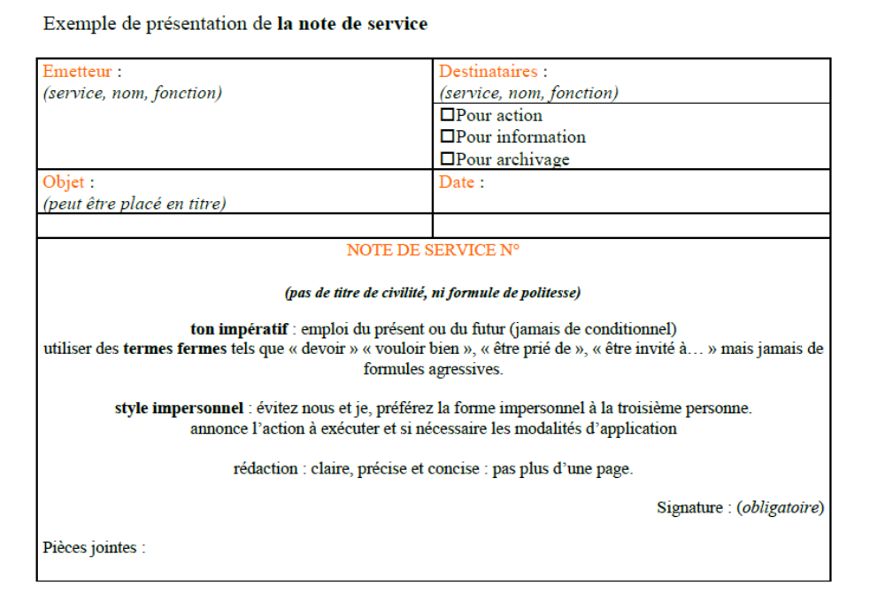
Voici un exemple de NOTE
NOTE DE SERVICE N°…/2013
DESTINATAIRE : Les membres du personnel
EXPEDITRICE : Lise Daigle, Directrice
DATE : Le 04 novembre 2013
OBJET : Fermeture du secrétariat

Pendant la semaine du 6 au 10 novembre prochain, le secrétariat sera fermé pour rénovation.

Les communications avec les adjointes administratives ou les adjoints administratifs pourront se faire par courriel.
Tout le travail de rénovation devrait être terminé pour le lundi 11 novembre. Toutefois, surveillez vos courriels pour vous en assurer.
La Directrice,
L. DXXXX



